دوران جمهوری سوم
در قسمت های قبلی این نوشته ها تا امپراطوری ناپلئون سوم بعد از انقلاب فرانسه را بطور بسیار خلاصه مرور کردیم. دوره سیاسی بعدی، به دوره جمهوری سوم فرانسه معروف است که از سال 1871 آغاز می شود تا 1940 ادامه می یابد. چهارده رئیس جمهور در این دوره اداره کشور فرانسه را بدست می گیرند که عبارت اند از :
آدولف تیرز: 1871-1873، پارتریس مک ماهون: 1873-1879، ژول گروی 1879-1887، فرانسوا کارنو: 1887-1894، ژان کازیمیر – پریه 1894-1895، فلیکس فور، 1895-1899، امیل لوبه: 1899-1906، آرمان فالییر 1906-1913، ریمون پوان کاره : 1913-1920، پل دشنل 1920-1920، الکساندر میلران 1920-1924، گاستون دومرگ 1924- 1931، پل دومر 1931-1932، البر لوبرن، 1932-1940.
این دوران از نظر فرهنگی اجتماعی از دوره های مختلفی تشکیل می شود که در ادامه تشریح می شوند.

پاریس "دوران زیبا"
از سال های 1890 به بعد، همراه با اختراعاتی چون برق وروشنایی حاصل ازآن، اتوموبیل، هواپیما، تلفن، سینما، گرامافون، و غیره، دوره جدیدی آغاز می شود که مجددا هم چهره شهر و هم شیوه زندگی روزمره در شهر پاریس را تغییر می دهد. این دوران به نام دوران زیبای پاریس مشهور است. در این دوران این شهر بدل می شود به مرکز درخشانی از انواع هنرهای جدید که بروز خود را در محافل شادی و عیش متعددی درون و برون فضاهای شهری می یابند (شکل گیری انواع کاباره ها و چهره های خوانندگان مختلف و غیره). تابلوهای نقاشی امپرسیونیستی معروف متعلق به این دوره (اگوست رونوار، کلود مونه، و غیره) نیز منعکس کننده شان شادی و فرح بخشی زندگی در این دوره هستند.
از چهره های مهم این دوره همچنین باید به شخصیت علمی معروف لوئی پاستور کاشف واکسن هاری (1885)، اشاره کرد. ماری و پی یر کوری نیز در این دوره به کشف رادیوم دست یافتند (1989). اولین ایستگاه مترو در این دوران افتتاح شده است (1891). همچنین ایجاد کانال های سوئز و پاناما توسط فردینان لسپس (1892) نیز مربو به این دوره می باشد. برج ایفل نیز در این دوران ساخته شده است (1889). این برج 324 متر صرفا با پیچ و مهره آهنی، توسط مهندسی به نام گوستاو ایفل ساخته شده و در منطقه هفتم پاریس و در نزدیکی رود سن قرار دارد. این برج قبل از این که به نام سازنده اش مشهور شود، به نام برج سیصد متری معروف بوده که صرفا برای نمایش در نمایشگاه بین المللی بطور موقت ساخته شده بوده است که تا کنون باقی مانده و عنوان نماد پایتخت معروف است. این برج امروزه دومین نقطه پر بازید کننده فرانسه را بعد از کلیسای نتردام تشکیل می دهد و و سالانه حدود 7.5 میلیون بازدید کننده که 75 درصد آنها نیز خارجی هستند از آن بازدید می کنند.
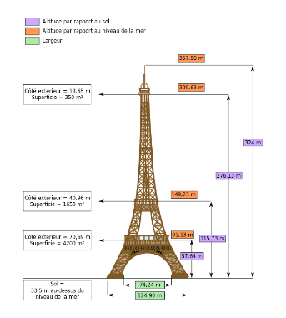
شکل 16: طرح شماتیک برج ایفل با جزییاتی از اندازه های بخش های مختلف آن
از آثار و بناهای این دوره می توان به گالری لافایت (1906)، در یکی از بلوارهای هوسمانی اشاره کرد. همچنین بناهای معروف گراند پاله (قصر بزرگ)، و پتی پاله (قصر کوچک) در خیابان شانزه لیزه آثار به جای مانده از این دوره هستند. ورودی کلاسیک و معروف متروی پاریس نیز به عنوان نمونه ای از سبک "هنر نو" متعلق به این دوره می باشند. دیگر آثار این دوره را می توان در موزه اورسه مشاهده نمود.
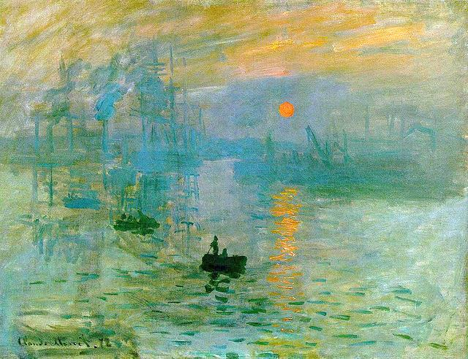
شکل 17: تابلوی امپرسیونیستی معروف کلود مونه، به نام طلوع خورشید
همچنین باید گفت که در این دوره است که برای اولین بار همراه با تعدد نمایش ها و رواج سینما، شرم و حیای دائمی سنتی و قدیمی از چهره و لباس زنان به کنار گذاشته می شود و برای اولین بار تصاویری جسورانه از زنانی با لباس هایی نیمه پوشیده به نمایش گذاشته شده و این سبک پوششی زنان بدل به نوعی مد می گردد.
در سال های 1914 تا 1918 شهر پاریس مثل بسیاری از نقاط کشور فرانسه درگیر جنگ جهانی اول می شود. آرک دو تریومف به نام سربازان گمنام این جنگ، نام میدان شهدای گمنام را می گیرد و به یاد آنها روغنی در زیر این طاق نصرت روشن نگاه داشته می شود.

پاریس سال های جنون
بین سال های 1920 تا 1940، شهر پاریس وارد التهابی از هنر، نقاشی، موسیقی، فیلم و ادبیات می شود و هنرمندانی از سراسر جهان را به خود جذب می کند. سبک های هنری متعددی در این دوران توسط هنرمندان بنامی چون پابلو پیکاسو (سبک کوبیسم)، سالوادور دالی (سبک سورئالیسم)، معماری مدرن لوکوربوزیه (آمیخته ای از بتن و فولاد)، نویسندگانی چون مارسل پروست، کولت و بسیاری دیگر نیز در این دوره ظهور می کنند. همچنین هنرمندان آمریکایی چون سیندی بشه، ارنست همینگوی، هانری میلر، نیز استعدادهای خود را با این دوران پاریسی آمیخته و شکوفا می کنند.
مسجد بزرگ پاریس نیز که یکی از بناهای مهم شهر پاریس را تشکیل می دهد در این دوره در سال 1920 به سبک اندولسی با حیاط بسیار سر سبزی در محوطه داخلی آن ساخته شده و به مناره اش به ارتفاع 33 متر، معروف است و در منطقه شش پاریس در جوار باغ معروف گیاه شناسی و موزه تاریخ طبیعی پاریس قرار دارد.

در سال 1940 به دنبال جنگ جهانی دوم، ارتش آلمان نازی شهر پاریس را اشغال می کند و این موضوع تا سال 1944 ادامه می یابد. آثار نامطلوب و دردآور این دوران به ویژه در بخش های شرقی شهر پاریس که محل زندگی افراد حاشیه جامعه شامل کارگران، فقرا و نیز اقلیت های قومی بوده است بیشتر دیده می شود. در این دوران است که وقایع متعددی تحت عنوان "رفل" جهت اخراج اجباری خانواده های یهودی از خانه هایشان و ارسال آنها به اردوگاه های آلمان نازی صورت می گیرد. امروزه در گوشه و کنار قسمت های مختلف پاریس به ویژه های بخش های شمالی و شرقی آن، در میادین، مدارس، دیوارهای ساختمان ها غیره، فهرستی از اسامی و سنین مشخصات این افراد که مشتمل بر کودکان، زنان و مردان عادی جامعه بوده اند و قربانیان اصلی جنگ جهانی دوم محسوب می شوند، درج شده است. دوران جنگ دوران خاکستری و همراه با ترس و تشویش در خاطره جمعی پاریس اشغال شده می باشد. اما پس از جنگ، شهر پاریس از محدوده قدیمی خود کاملا خارج شده و گسترش بسیاری یافت. (در رابطه با شرایط شهر در این دوره مطلبی جداگانه درج خواهد شد).
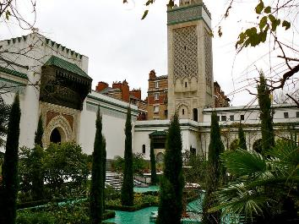
شکل 18: مسجد بزرگ پاریس نمای دورنی
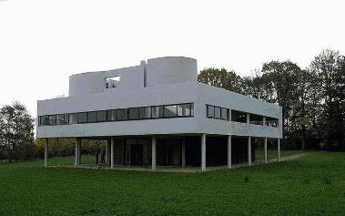
شکل 19: یکی از اثار معروف معماری لکوربوزیه به نام "ویلا ساوا" در پواسی، 1926
آثار مربوط به زندگی روزمره در این دوره پاریس را می توان در موزه سینما، و همچنین موزه لباس و مد مشاهده کرد. همچین بناهای بیاد مانده از این دوره اغلب متعلق به لوکوربوزیه و سبک مدرن معماری وی هستند که در آن میان می توان به " ویلا لاروش"، و "ویلا ساوا" (عکس فوق) و غیره اشاره کرد.

جمهوری چهارم : دوره بعد از جنگ
لازم به ذکر است که به دلیل عواقب سیاسی ناشی از جنگ جهانی دوم، کشور فرانسه طی سال های 1940-1947 رئیس جمهوری نداشته است. با اینحال جمهوری چهارم فرانسه به شکل نوعی دولت موقت از سال 1947 تا 1959 با دو رئیس جمهوری شکل می گیرد که عبارت اند از : ونسان اوریول (1947- 1954) و رنه کوتی (1954-1959). اما چهر معروف این دوران، نه این دو رئیس جمهوری، بلکه ژنرال دوگل می باشد.
دوران بعد از جنگ جهانی دوم در فرانسه با نام ژنرال شارل دوگل (1890-1970) عجین است. این سرهنگ ارتش که نویسنده، متفکر، عضو نیروهای مقاومت در دوران اشغال فرانسه بوده است، در سوم ژوئن 1944 بعد از پایان جنگ در فرانسه در مقام رئیس دولت قرار گرفته و سپس در سال 1946، به عنوان اولین رئیس جمهور دولت موقت جمهوری فرانسه در مسند قدرت می نشیند تا زمانی که اولین رئیس جمهوری چهارم در سال 1947 انتخاب می گردد.

دوران جمهوری فرانسه از جمهوری سوم، به دنبال امپراطوری دوم، آغاز می گردد.
La Belle Epoque
Impression, soleil levant : 1874.
Art nouveau
Musée d’Orsay
1929 Poissy, Villa Savoye

